蓝牙显示屏方案尺寸

方案一：蓝牙芯片NRF52832+OLED 显示屏

尺寸一：

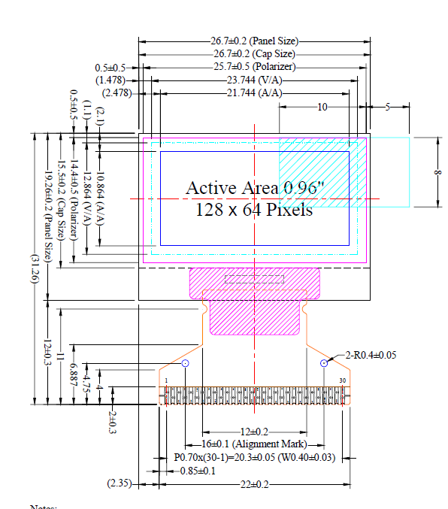

尺寸二：

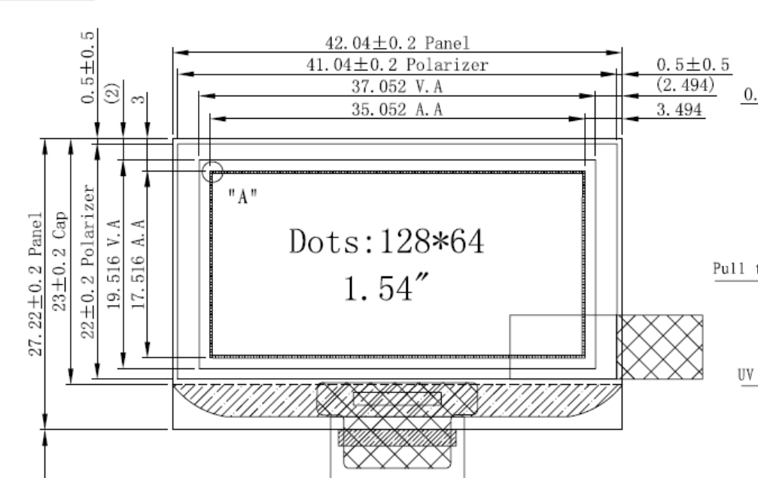

方案二：蓝牙芯片NRF52832+E-ink 电子墨水屏

